Московский государственный технический университет им. Н.Э. Баумана

Факультет «Радиоэлектроника и лазерная техника (РЛ)»

Кафедра «Технология приборостроения (РЛ6)»

Задание №1

по дисциплине «Основы конструирования и технологии производства радиоэлектронных средств»

Вариант № 4

Выполнил ст. группы РЛ6-69

Лобанов Д.Д.

Преподаватель Руденко Н.Р.

Москва, 2023

**1. Подобрать катушку индуктивности на резонансную частоту в МГц в соответствии со своим порядковым номером по общему списку.**

Схема исследования резонансного усилителя

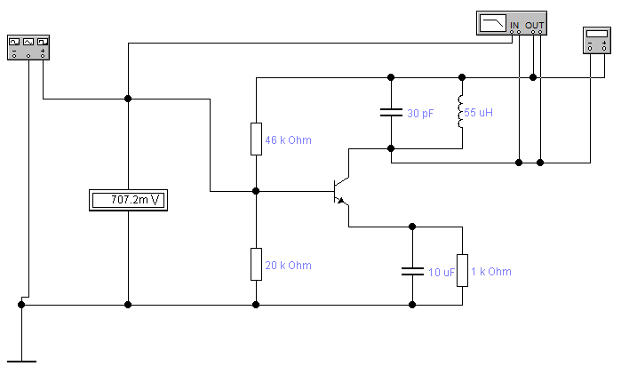

…:

$$C=30 пФ \left(из ряда Е24\right), L=55 мкГн$$

Заполняем таблицы:

* Экспериментальные данные АЧХ для $U_{вх}$ = 707 мВ

|  |  |  |  |
| --- | --- | --- | --- |
| Частота входного сигнала | $U_{вх}$, мВ | $U_{вых}$, мВ | $$К_{п}$$ |
| 1 МГц | 707 | 9.5 | $$13,5 ∙{10}^{-3}$$ |
| 2 МГц | 707 | 43.6 | $$61,2 ∙{10}^{-3}$$ |
| 5 МГц | 707 | 17.3 | $$24,4∙{10}^{-3}$$ |
| 10 МГц | 707 | 4.4 | $$6,2∙{10}^{-3}$$ |
| 15 МГц | 707 | 2.8 | 4 $∙{10}^{-3}$ |
| 16 МГц | 707 | 2.6 | $$3,7∙{10}^{-3}$$ |
| 17 МГц | 707 | 2.4 | $$3,4∙{10}^{-3}$$ |
| 20 МГц | 707 | 2 | $$2,8∙{10}^{-3}$$ |
| 25 МГц | 707 | 1.7 | $$2,4∙{10}^{-3}$$ |

* Экспериментальные данные ФЧХ для $U_{вх}$ = 707 мВ

|  |  |  |  |
| --- | --- | --- | --- |
| Частота входного сигнала | $U_{вх}$, мВ | $U_{вых}$, мВ | $$Δφ$$ |
| 1 МГц | 707 | 9.5 | 89,54 $°$ |
| 2 МГц | 707 | 43.6 | 88,81 $°$ |
| 5 МГц | 707 | 17.3 | -86,58 $°$ |
| 10 МГц | 707 | 4.4 | -89,22 $°$ |
| 15 МГц | 707 | 2.8 | -89,52 $°$ |
| 16 МГц | 707 | 2.6 | -89,56 $°$ |
| 17 МГц | 707 | 2.4 | -89,59 $°$ |
| 20 МГц | 707 | 2 | -89,65 $°$ |
| 25 МГц | 707 | 1.7 | -89,73 $°$ |

Построим график АЧХ фильтра в логарифмическом масштабе частот:

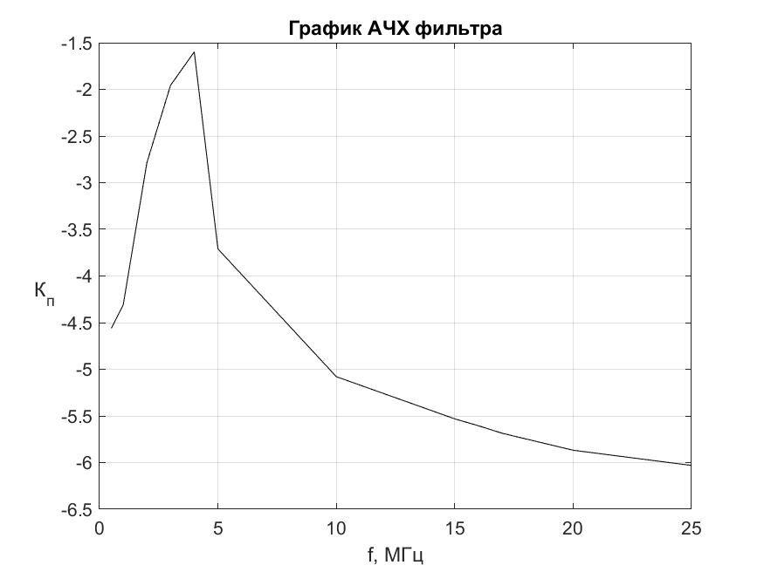

Построим график ФЧХ фильтра в логарифмическом масштабе частот:

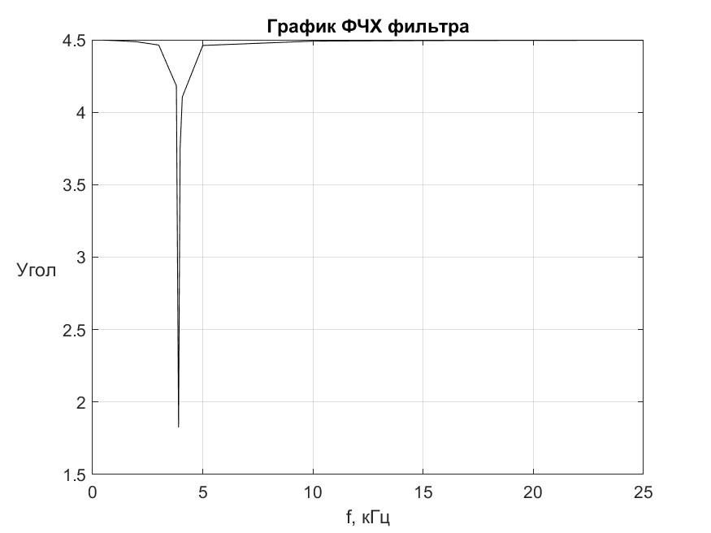

…..

**2. Произвести конструкторский расчет экранированной катушки с цилиндрическим сердечником соответствующей своей частоте.**

:

$$L=\frac{55}{10}∙1,1=6,05 мкГн$$

..

$$D=3 см, l=8 см$$

..:

$$W=\sqrt{\frac{L(\frac{l}{D}+0,44)}{0,01∙D}}≈25 витков$$

..:

$$D_{э}=2,5∙D=2,5∙3=7,5 см$$

**3. Выполнить сборочный чертеж катушки.**

